新 书 推 荐
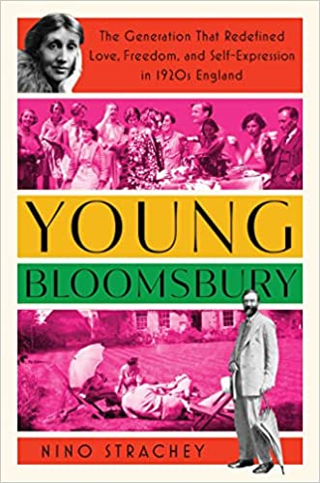
中文书名：《早期的布鲁姆斯伯里》
英文书名：YOUNG BLOOMSBURY
作 者：Nino Strachey
出 版 社：Simon & Schuster
代理公司：NORTHBANK/ANA/Claire Qiao
出版时间：2022年12月
代理地区：中国大陆、台湾
页 数：304页
审读资料：电子书稿
类 型：历史
亚马逊排名：
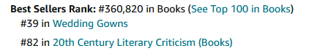

内容简介：

在《早期的布鲁姆斯伯里》中，尼诺·斯特拉奇（Nino Strachey）写到了布鲁姆斯伯里派历史中一个在很大程度上被忽视的方面：年轻一代的作家和艺术家在20世纪20年代是如何激励最初的布鲁姆斯伯里派的。令人惊讶的是，关于第二代布鲁姆斯伯里派这些“聪明的年轻人”在戈登广场的聚会上以其迷人的外表和挑衅性的想法挑逗着莱顿·斯特拉奇和其他年老的 “布鲁姆斯伯里”的故事，却鲜有文章记述。

《早期的布鲁姆斯伯里》向我们介绍了一个豪华的人物阵容，包括公开的女性化的小说家及音乐评论家艾迪·萨克维尔·韦斯特——“他化着精致的妆容，穿着绸缎和黑天鹅绒”；英俊的雕塑家斯蒂芬·汤姆林；以及男性化的心理学家阿里克斯·斯特拉奇。这些人才华横溢，作品丰富，他们的职业生活成绩斐然，情感生活却极为复杂。根据尼诺的说法，布鲁姆斯伯里派私下里一直颂扬性平等和自由，他们觉得每个人都有权以他们选择的方式生活和爱。到了20世纪20年代，越轨的自我表达变得更加公开化了，在对战前惯例的共同反叛中，年轻“布鲁姆斯伯里”给了老“布鲁姆斯伯里”一个新的声音。

这些开拓者在查尔斯顿、加辛顿和蒙克之家的照片中被捕捉，为尼诺的团体传记提供了丰富的原始材料，这将使今天更年轻、更有性别流动性的读者感到好奇。

作者简介：

尼诺·斯特拉奇（Nino Strachey）是一位作家、公共演说家和历史学家，担任国家信托基金的研究主管。尼诺是布鲁姆斯伯里核心集团的一个家族的后裔，她对这个领域特别感兴趣。她曾出版过《他们自己的房间》（Rooms of Their Own），对与布鲁姆斯伯里集团有关的三位作家的住宅进行探索：弗吉尼亚·伍尔夫、维塔·萨克维尔·韦斯特和爱德华·萨克维尔·韦斯特。

谢谢您的阅读！
请将反馈信息发至： 乔明睿（Claire）
安德鲁﹒纳伯格联合国际有限公司北京代表处
北京市海淀区中关村大街甲59号中国人民大学文化大厦1705室, 邮编：100872
电话：010-82449026
传真：010-82504200
手机：15804055576
Email: Claire@nurnberg.com.cn
网址：www.nurnberg.com.cn
微博：http://weibo.com/nurnberg
豆瓣小站：http://site.douban.com/110577/
微信订阅号：ANABJ2002

